Муниципальное автономное учреждение дополнительного образования
Дом детского творчества Малышевского городского округа

Конспект занятия по хореографии для детей 5-7 лет
«Приключения пиратов»

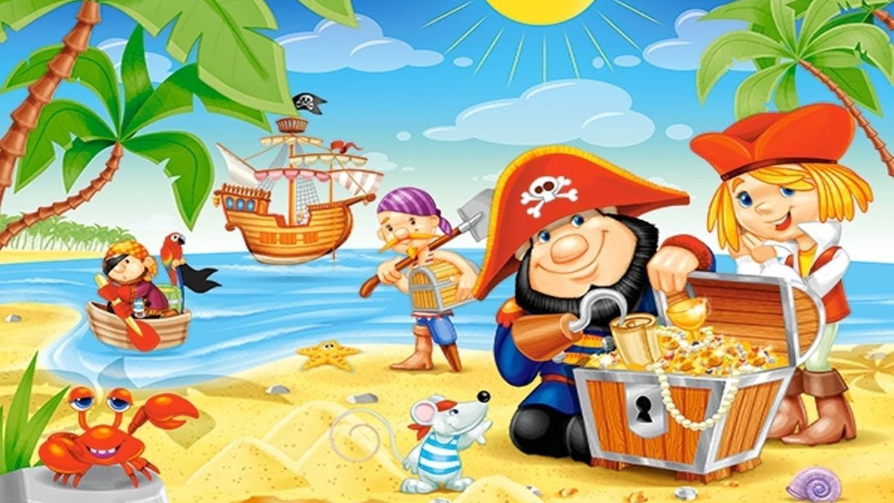

Составил: Педагог дополнительного образования
Макарова Мария Петровна

2019 год
Тема занятия: «Приключения пиратов»
Тип занятия: изучение нового материала
Цель: умение воплощать музыкально – двигательный образ; формировать правильную осанку.
Задачи:
1. Учить ориентироваться в пространстве, реагировать на смену частей музыки. Запоминать и соблюдать последовательность движений.
2. Развивать навыки пластичности, выразительности, грациозности. Развитие восприятия и музыкально-ритмического чувства, ритмичности движений. Развивать воображение и фантазию.
3. Воспитывать умения эмоционального выражения, раскрепощенности и творчества в движениях, художественно-эстетический вкус. Воспитание интереса потребности в движениях под музыку, развитие гибкости, пластичности, развитие способностей к выразительному исполнению движений. Воспитывать умение самостоятельно действовать в игре.
Методы и приёмы:
- Практический;
- Наглядно-слуховой;
Материал и оборудование: Музыкальный центр, обручи (по количеству детей), аудиозапись, сундук (ящик) с раскрасками (по количеству детей).
Структура занятия:
1. Вводная часть (5-8 минут):
- мотивация детей, положительный эмоциональный настрой, подведение к основной части занятия.
- Разминка.
2. Основная часть (14 – 16 минут):
- Основные этапы занятия – растяжка на полу
- Разучивание танцевальных движений
- Игра
3. Конец занятия (2 – 3 минуты):
- Обобщение, итог занятия.
- положительная педагогическая оценка.

Ход занятия
Дети заходят в зал друг, становятся перед педагогом.
Педагог: Здравствуйте ребята! (Делаем поклон). Сегодня на занятии мы превратимся в добрых пиратов и отправимся на поиски сокровища. Вы готовы? (Да) Тогда закройте глаза и сосчитайте до 10.(Дети закрывают глаза, считают, педагог снимает верхнюю футболку и остаётся в пиратской майке). Вот мы с вами и превратились в пиратов, но мы с вами оказались на острове, а наш корабль на берегу и нам нужно отправиться на берег к кораблю. Вы готовы? (Да). Тогда встали в круг и приготовились отправиться в путь.

1. Разминка (по кругу)
1. Хороводный шаг – «Здесь очень узкая тропинка, и нам нужно идти друг за другом с вытянутого носка. Спинки прямые, макушкой тянемся к потолку, шеи вытянуты, смотрим прямо, носочек тянем».
2. Ходьба на носках с поочерёдным вытягиванием прямой руки вверх – «Ребята, что-то я очень проголодалась, а бананы висят очень высоко. Давай те поднимемся на полупальцы и поочерёдно то правой, то левой рукой будем доставать бананы. Спинки прямые, руки вытягиваем, стараемся до тянуться высоко-высоко, смотрим прямо».
3. Ходьба на пятках – «Ребята, какие здесь глубокие лужи и что бы нам не промочить наши ножки мы с вами пойдём на пяточках. Спинки прямые, макушкой тянемся к потолку. Руки на поясе, пальчики собрали вместе, животики втянуты».
4. Переменный шаг – «А здесь болото, и мы с вами сможем пройти, если только будем идти по камушкам. Но расстояние между ними разное, 2 камушка далеко друг от друга находятся, а 3 рядом. Носочки тянем, спинки держим прямо».
5. Лёгкий бег на полупальцах – «Ой, за нами гонится обезьянка и мы должны от неё убежать. Побежали ребята на носочках лёгким бегом. Бежим легко, смотрим прямо, животики подтянули, шейки вытянули».
6. Бег с захлёстом голени – «Как много обезьян появилось, нам нужно от них обязательно убегать. Руки за спиной, побежали быстрее, стараемся пяткой достать рук».
7. Галоп лицом в круг – «Ребята, какой здесь узкий мостик, мы сможем преодолеть его если по скачем галопом. Повернулись лицом в круг и поскакали галопом. Спинки прямые, руки на поясе, ножки собираем месте».
8. Галоп спиной в круг – «Повернулись спиной в круг».
9. Дыхательное упражнение. Восстановление дыхания - молодцы ребята, теперь идём шагом через нос делаем вдох, через рот выдох. Идём, носочек продолжаем тянуть».
Вот мы с Вами и добрались до корабля, но проход закрыт.
Звучит аудио запись «Что бы попасть на корабль вы должны пройти подготовку и тогда путь откроется». Ребята вы готовы пройти подготовку? (да). Тогда давайте сядем все на коврики.

2. Основные этапы занятия. Растяжка на полу.
1. «Наклоны»
И.п. – Сесть на пол, ноги как можно шире развести врозь, руки за голову;
1-2 – наклониться вправо, стараясь коснуться локтём пола за коленом правой ноги;
3-4 – и. п.;
То же в левую сторону. Повторить 8 раз.
«Ребята, ножки развели как можно шире, коленки стараемся не сгибать, носок тянем, локти разведены точно в сторону».
2. « Складочка»
И.п. Сесть на пол, вытянуть ноги вперёд, корпус прямой, руки опущены вниз.
1-2 – быстро наклонить корпус вниз, взявшись руками за стопы, прижаться грудью к ногам, выпрямив позвоночник;
3-4 – зафиксировать такое положение;
5-8 – Медленно поднять корпус, прийти в и.п.
Повторить 4 раза
«Сели ровно, спинки выпрямили, стараемся схватить за стопы, коленки не сгибаем».
3. «Иголочки»
И.п. - сесть на пол с опорой на руки сзади.
1-2 – вытянуть носки, стараясь коснуться большими пальцами пола;
3-4 – носки на себя;
Повторить 8 раз
«Спинки прямые, стараемся тянуть носочки»
4. «Поочерёдное вытягивание стопы»
И.п. – сесть на пол с опорой руки сзади.
1-2 – правый носок вытянуть, стараясь коснуться большими пальцами пола, левый носок тянуть на себя;
3-4 – Левый носок вытянуть, стараясь коснуться большими пальцами пола, правый носок тянуть на себя;
Повторить 8 раз
«Ребята сели прямо, спинки выпрямили, коленочки прижимаем к полу, что бы да же муравей не мог проскочить».
5. « Солнышко»
И.п. - сесть на пол с опорой на руки сзади.
1-2 – носки на себя;
3-4 – ноги в 1-ую позицию;
5-6 – вытянув ноги, развернуть их внутренней стороной наружу (выворотно), а пятками (подошвенной стороной) прикоснуться друг к другу, мизинцы должны коснуться пола;
7-8 – Вытянуть носки, стараясь коснуться большими пальцами пола;
«Что–то на улице стало прохладно, давайте сделаем упражнение «солнышко» и на улице станет теплее. Сели ровно, спинки выпрямили, тянемся макушкой к потолку, коленки прижимаем к полу».
Повторить 4 раза
6. «Поочерёдное поднятие вверх вытянутой ноги»
И.п. – сесть на пол с опорой на руки сзади, вытянув носки;
1-4 – Медленно поднимать правую (левую) ногу, вытянув носок;
5-8 – Медленно опускать правую (левую) ногу, вытянув носок;
Повторить 8 раз.
7. «Бабочка»
И.п. – сесть на пол, ноги согнуть в коленях, бедра отвести назад в стороны, стопы соединить подошвенной частью;
1-3 – опираясь руками на колени опустить их как можно ниже к полу;
4 – и.п.
Повторить 16 раз
«Ребята, спинки держим прямо, если мы не будем стараться мы не сможем найти сокровища, стараемся коленками достать до пола».
8. «Лодочка»
И.п. – лёжа на животе, вытянуть руки в перёд, соединив ладони, ноги вытянуты стопы по 6-ой позиции;
1-4 – поднять, вытянутые ноги и руки над полом, прогнуться.
5-8 – и.п., мышцы расслабить;
Повторить 6 раз.
«Ребята, давайте поплывём как лодочки по морю. Голову держим прямо, опускаемся сдержанно без звука, не плюхаясь».
9. «Волна»
И.п. – стоя на коленях, руки опущены вдоль туловища, спина прямая;
1-2 – сесть на пол с права, плавно руки опущены вниз слева
3-4 – встать на колени, руки поднять вверх
То – же в левую сторону.
Повторить 8 раз.
- Молодцы, встали ребята. Давайте узнаем, смогли мы расколдовать проход на корабль. (Звучит аудиозапись). Вот мы и попали на корабль. Ребята, а вы знаете что у нас необычный корабль. Он плывёт сам, капитан ему не нужен, но корабль плывёт только тогда, когда пираты танцуют на палубе. Поэтому мы тоже должны танцевать, что бы добраться до сокровищ. Вы готовы? (да). Сейчас мы выучим некоторые движения под музыку, а когда станцуем, узнаем, добрался ли наш корабль до сокровищ. Поэтому стараемся, ребята. Мы докажем кораблю что умеем хорошо танцевать.

3. Разучивание танцевальных движений. Пляска «Пираты»
1. 2 приставных шага в право, на 2-ой шаг хлопок в ладоши, руки на поясе. Тоже самое влево. Повторить 2 раза.
2. Выпад вперёд на правую ногу, с вытягиванием правой руки в перёд.
3. 4 подскока вперёд, руки на поясе. На 4 подскок хлопок в ладоши.
4. 3 шага назад, с левой ноги, 4-ый шаг – приставной.
5. Галоп спиной в круг, руки в стороны.
6. Поворот головы вправо, руки изображают трубу у левого глаза. То же самое влево.
7. Наклон туловища вперёд, рисуя круг с лево на право.
Повторение движений 2 раза.
- Молодцы, вот мы и приплыли, но перед тем как открыть сундук с сокровищами я предлагаю поиграть в игру. Хотите поиграть? (да).

4. Игра «Пираты и акула»
Правила. Выбираем по считалки акулу. Акула садится на одной сторона зала. «Лодки» - обручи на другой стороне зала. Обручей столько же, сколько же, сколько детей – «пиратов». Когда звучит тихая музыка, дети ходят спокойным шагом, изображают плавание, а акула сидит «спит», когда громкая – дети занимают свои лодки, а акула старается их поймать. Тот, кого поймали, становится акулой.
- Ребята, сейчас мы с вами выберем акулу по считалки. Акула будет жить на одной стороне зала, а наши лодки будут на другом конце зала. Когда будет звучать тихая спокойная музыка, мы будем плавать, а акула «спать», а когда будет звучать громкая музыка мы должны быстрее занять свои лодки, а акула будет нас ловить.

5. Обобщение. Итог занятия.
- Ну что ребята, молодцы, а теперь пришло время открывать сундук с сокровищами. (Открываем сундук и достаём «сокровища» - раскраски). Ребята, давайте положим свои сокровища на стульчики и встанем на свои места. Закрыли глаза и начали отсчет до 10., открыли. Вот мы и снова в нашем зале. Ребята, где вы сегодня побывали? Кем вы сегодня были? Что вам больше всего понравилось? На сегодня это все. Молодцы! (поклон).

